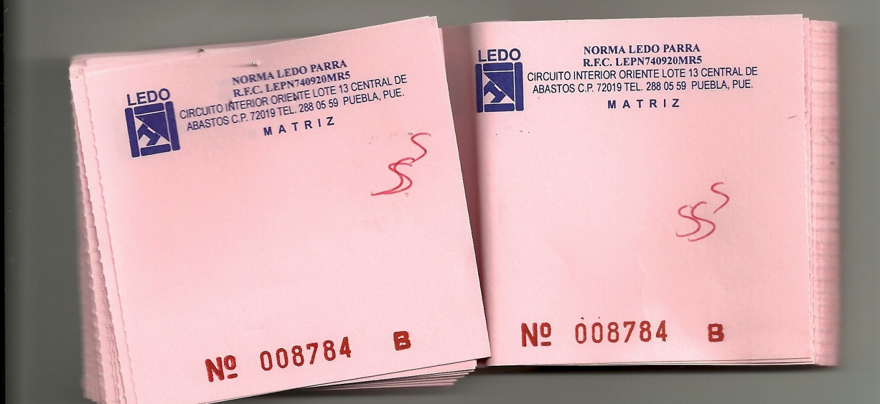

TALON DE TIKETS

TIKET DE LA CAJERA

LA DIFERNCIA SON 50.00